Информация о мероприятии в рамках XII Петербургского международного образовательного форума (ПМОФ 2022)
Название мероприятия | Региональный педагогический семинар «Система личностно-ориентированного гимназического образования как условие развития одаренности обучающихся»
Даты проведения мероприятия | 29 марта 2022 года  время проведения мероприятия – 11.00 - 14.30
Место проведения мероприятия | Государственное бюджетное общеобразовательное учреждение гимназия №155 Центрального района Санкт-Петербурга  Место проведения:  г. Санкт-Петербург, Греческий пр., дом 21 литера А, ст. м. площадь Восстания
Организатор (-ы) | - Государственное бюджетное общеобразовательное учреждение гимназия №155 Центрального района Санкт-Петербурга;  - Государственное бюджетное учреждение дополнительного профессионального педагогического образования центр повышения квалификации специалистов «Информационно-методический центр» Центрального района Санкт-Петербурга;  - Российский государственный педагогический университет им. А.И. Герцена;  - Санкт-Петербургская Академия постдипломного педагогического образования;  - ГБНОУ «Академия талантов Санкт-Петербурга»
Участники (целевая аудитория) | География участников педагогического семинара «Система личностно-ориентированного гимназического образования как условие развития одаренности обучающихся» позволила расширить границы его проведения.  В работе семинара приняли участие гости из городов и республик:  Омск (Академический лицей ОмГПУ), Кузбасс (Кемеровская область, МБОУ гимназия №41), Казань (Республика Татарстан, МБОУ гимназия №125); Республика Беларусь (г. Волковыск ГУО гимназия №2; г. Несвиж ГУО «Липский учебно-педагогический комплекс детский сад – средняя школа»; г. Орши ГУо гимназия №1); Республика Молдова (Приднестровье, г. Бендеры МОУ гимназия №2).  А также участниками семинара стали ОУ разных районов г. Санкт-Петербурга и Ленинградской области:  Адмиралтейский р-он: ГБОУ СОШ «235  Василеостровский р-он: ГБОУ гимназия №586  г. Колпино: ГБОУ гимназия №446, ГБОУ СОШ №467  Красногвардейский р-он: ГБОУ СОШ №188, ГБОУ школа №3  Красносельский р-он: ГБОУСОШ №290  Московский р-он: ГБОУ гимназия №524  Невский р-он: ГБОУ СОШ №707, ГБОУ СОШ №268  г. Петергоф: ГБОУ №430, ГБОУ СОШ №416, ГБОУ СОШ №411  Приморский р-он: ГБОУ СОШ №438, лицей №554  Центральный р-он: Д/С №59, ЧОУ СПб. Гимназия «Альма Матер», ГБОУ гимназия №171  2 чел. - представители высшей школы (вузы)  3 чел. - руководители ОУ  12 чел. - зам. директора ОУ,  5 чел. -методисты  61 чел. – учителя начальной, основной и средней школы, педагоги дополнительного образования  8 чел. - педагоги-психологи, социальные педагоги  1 чел. - представитель родительской общественности.  3 чел. – заведующие детскими садами  2 чел. – студенты, выпускники ГБОУ гимназии №155  В работе участвовало 2 книжных ярмарки  Всего: 97 человек
Описание мероприятия | Семинар был посвящен обсуждению проблем: реализации возможностей и способностей творческих и интеллектуально развитых обучающихся, которым не всегда удается в полной мере раскрыть свой потенциал; построению образовательного пространства школы, в котором каждый ученик сможет само реализоваться, самоопределиться, найти себя в деле и быть успешным в решении проблем; созданию условий для оптимального развития одаренных детей и детей со способностями.  В рамках семинара были рассмотрены следующие вопросы:  - Понятие «одаренности» как динамической характеристики личности, категории одаренных детей, концептуальные модели одаренности;  - Мотивация к деятельности и креативность как ключевые характеристики потенциала личности;  - Создание целостной системы работы с одаренными обучающимися, способствующей развитию самостоятельного мышления, инициативы и творчества;  - Стратегии работы с одаренными детьми: диагностика одаренностей, выявление и развитие возможностей одаренных детей в разных областях знания; создание благоприятных условий для реализации творческого потенциала, роль социального партнерства в развитии способностей одаренных детей; роль занятий внеурочной деятельности и дополнительного образования в раскрытии потенциала личности и обеспечении предпрофильной подготовки обучающихся; организация подготовки к олимпиадам и конкурсам; стимулирование как поощрение к дальнейшей творческой деятельности;  - Развитие функциональной грамотности как способа повышения эффективности работы с одаренными и успешными детьми;  - Кадровое, информационное и организационно-методическое обеспечение работы с одаренными детьми;  - Особенности работы с педагогами по развитию одаренностей, основные формы деятельности с одаренными детьми;  - Работа с родителями одаренных детей по освоению обучающимися образовательной среды Санкт-Петербурга;  - Имеющиеся результаты работы с одаренными обучающимися, соответствующие требованиям ФГОС  Работало 4 секций:  - Рациональные приемы и методы развития личностных качеств одаренных детей на уроках по разным предметам;  - Психолого-педагогические условия выявления и поддержки одаренных детей;  - Занятия внеурочной деятельности и дополнительного образования как условие максимальной самореализации одаренных детей;  - Методическое сопровождение педагога в работе с одаренными детьми  Организаторы семинара поделились с аудиторией имеющимися практическими разработками в ходе 4 мастер-классов:  1 – Способы организации эффективной подготовки к предметным олимпиадам  2 – Способы формирования мотивов познавательного интереса у обучающихся  3 – Кейс-технологии как инструмент развития способностей обучающихся  4 – Использование приемов технологии смыслового чтения для формирования читательской грамотности у обучающихся
Цитаты спикеров, экспертов, организаторов или руководства | В учебном процессе развитие одарённого ребёнка следует рассматривать как развитие его внутреннего деятельностного потенциала, и от того, какой инструментарий будет использован педагогом для раскрытия этих способностей, зависит результат.  Демидова Татьяна Леонидовна,  педагог-психолог высшей категории, детский и семейный психолог, специалист в области песочной терапии и психосоматики, супервизор Ассоциации песочной терапии и ОППЛ, Почетный работник ОО РФ,  член Российского психологического общества  Формирование образовательной среды школы является важным фактором развития личности ребенка, ее социализации и самоопределения в обществе. Интеграция урочной и внеурочной деятельности, дополнительного образования и системы воспитательных мероприятий позволяют создать многогранную среду, в которой каждый обучающийся сможет раскрыть свой потенциал, проявить способности и интересы, сделать выбор в направлении развития дальнейшей образовательной траектории.  Лебедева Ирина Александровна,  заместитель директора по УВР ГБОУ гимназии №155,  к.п.н., Почетный работник общего образования РФ,  победитель ПНПО «Образование»,  Педагогу, работающему с обучающимися, имеющими признаки одаренности, необходимо постоянно самосовершенствоваться, самообразовываться, осваивая новые методики, педагогические технологии, методические приемы в преподавании предмета. Только в этом случае можно достигнуть успеха в достижении желаемого результата.  Гапоненко Галина Анатольевна,  модератор секции «Методическое сопровождение педагога в работе с одаренными детьми»,  районный методист по русскому языку и литературе ГБУ ИМЦ Центрального р-на, учитель ГБОУ гимназии №155,  обладатель Премии правительства Санкт-Петербурга в номинации «Лучший учитель»  Формирование элементов функциональной грамотности, и в том числе развитие креативного мышления, напрямую соотносятся с развитием обучающихся, наделенных признаками одаренности. Именно поэтому в содержании ФГОС третьего поколения в предполагаемых результатах обучения находят свое отражение показатели сформированности элементов функциональной грамотности.  Юрий Петрович Киселев,  старший преподаватель кафедры  начального, основного и среднего общего образования СПб АППО
Результаты проведения мероприятия | Участники педагогического семинара пришли к следующим выводам:  - Работу по выявлению и сопровождению одаренных детей необходимо начинать с дошкольного возраста и продолжать в течение всего времени обучения в школе.  - Желаемого результата можно достигнуть только при совместной работе родителей, психологов и педагогов.  - Проблема выявления одаренных детей и подростков должна скорее быть сформулирована как проблема создания условий для интеллектуального и личностного роста детей в общеобразовательной школе.  - Основная движущая сила в развитии одаренности у детей – это мотивация и интерес к процессу познания.  - Умело организованная работа на уроке, в сочетании с другими формами работы в рамках изучения разных предметов, дает возможность выявлять и развивать различные виды одаренности обучающихся. Опыт показывает, что не только диагностические тесты, но и разнообразные приемы работы позволяют одновременно и выявлять, и развивать различные виды одаренности. Творческий учитель, увлекая учащихся своим предметом, пробуждает в них любопытство, перерастающее в любознательность, потребность совершенствовать свои знания, умения и навыки, желание искать новые, оригинальные подходы и способы решения поставленных задач.  - Для максимальной самореализации одаренных детей необходимо создать единое образовательное и культурное пространство, что позволит расширить пространство детства, в котором у ребенка появляется возможность развивать собственные интересы, успешно проходить социализацию на новом жизненном этапе, осваивать культурные нормы и ценности. Достигнуть этого возможно на основе интеграции основного и дополнительного образования, интеграции урочной и внеурочной деятельности с дополнительным образованием.  - Личностно-деятельностный подход в обучении – один из вариантов работы с одаренными и способными детьми, позволяющий не только учитывать их склонности, способности, интересы, но и взаимодействовать с организациями дополнительного образования, участвовать во внеурочной деятельности с целью самореализации, достижения поставленных обучающимися и его наставником задач.  - Опытно-экспериментальная деятельность в гимназии, направленная на развитие функциональной грамотности и смыслового чтения, является одним из важных проектов методического сопровождения педагогов и обучающихся. Аналитическое, смысловое чтение способствует развитию взаимодействия гимназистов, педагогов и родителей, давая возможность более глубоко осознать задачи учебно-воспитательного процесса.  - Обсуждение вариантов методического сопровождения педагогов в работе с одаренными детьми убедило в необходимости поддержания непрерывного процесса повышения профессиональной компетентности: участие в опытно-экспериментальной работе, наставничество, содружество, создание постоянно действующего (годичного) семинара «Учитель – гимназист – семья» для детального изучения приемов работы с одаренными детьми и их родителями, так как роль личности учителя в сопровождении одаренного ребенка огромна.  Сертификаты, подтверждающие выступление на площадке ПМОФ ГБОУ гимназии и организацию работы секций, получили:  5 чел. – докладчиков на Пленарном заседании  6 чел.– руководителей секций  4 чел. – подготовившие выступления на секции №1  5 чел. – подготовившие выступления на секции №2  7 чел. – подготовивших выступления на секции №3  4 чел. – подготовивших выступления на секции №4  Были представлены следующие проекты:  - Полипроект «Читаем вместе»  (ГБОУ гимназия №155, авторы проекта: Гапоненко Галина Анатольевна, Лебедева Ирина Александровна, Шуйская Ольга Евгеньевна)  - Методический проект «Спорт как образ жизни» (система спортивно-оздоровительной работы в гимназии)  (ГБОУ гимназия №155, авторы проекта: Евдокимова Любовь Борисовна, Житкова Инна Юрьевна)  - Проект для учащихся 5 классов «Tour des Arts. Je dessine comme Matisse»  (ГБОУ гимназия №171, авторы проекта: Мушарова Елена Наилевна, Григорьева Екатерина Алексеевна)  - Методический проект «Олимпик» (ГБОУ гимназия №155, авторы: Кошкина Елена Афанасьевна, Смышляева Елена Анатольевна, Вишневецкая Татьяна Владимировна)  - Методический проект «Варианты методического сопровождения педагога в работе с одаренными детьми. Раздел «Взаимодействие учитель-ученик-семья» (ГБОУ гимназия №155 Центрального района Санкт-Петербурга, учитель Ключко Татьяна Сергеевна)  - Методический проект «Опытно-экспериментальная деятельность как один из инструментов методического сопровождения учителя»
Фото | 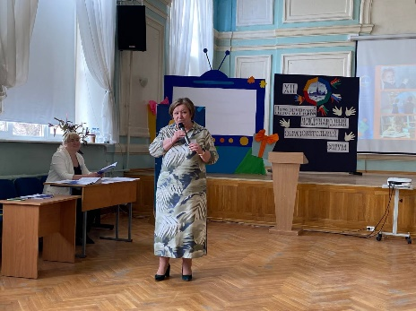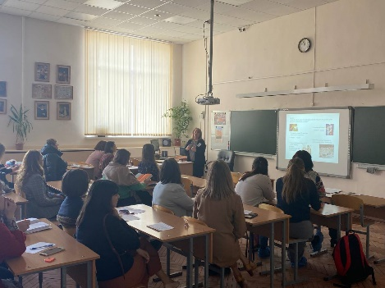  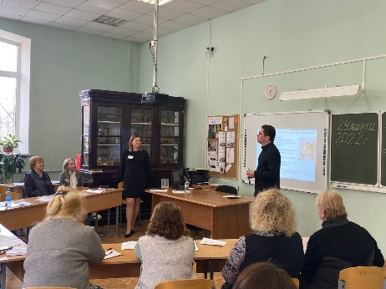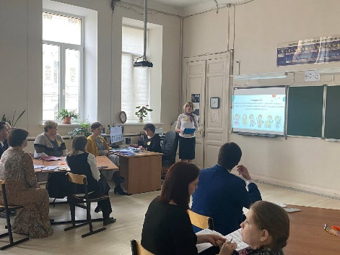  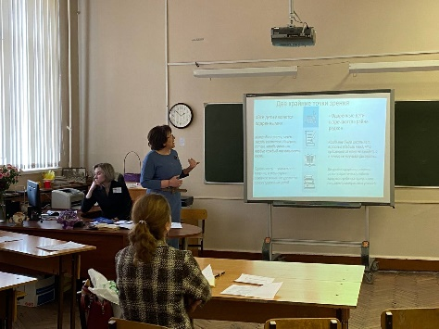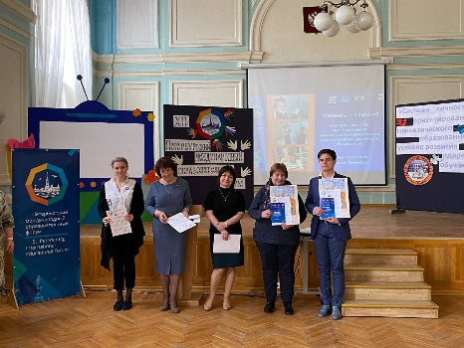  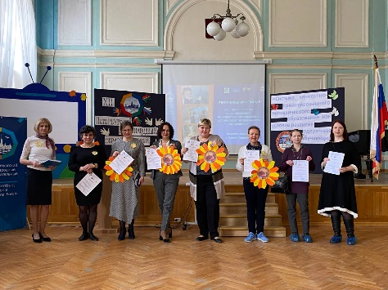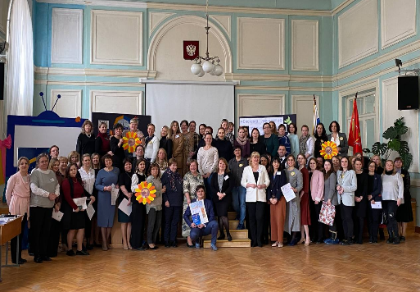
Видео | https://drive.google.com/file/d/1n8liOAu5J9HY1v8BkyW0k7fbtqohHykX/view?usp=sharing
Ссылка на мероприятие | http://www.155gymspb.ru/
контакты | Лебедева Ирина Александровна, заместитель директора по УВР ГБОУ гимназии №155  Тел.: +7(911)243-38-78  Почта: kon690@yandex.ru

